2024-2025 жылдарға арналған Солтүстік Қазақстан облысы Тимирязев ауданы бойынша жайылымдарды басқару және оларды пайдалану жөніндегі Жоспарды бекіту туралы
Солтүстік Қазақстан облысы Тимирязев аудандық мәслихатының 2024 жылғы 6 наурыздағы № 12/17 шешімі
"Жайылымдар туралы" Қазақстан Республикасы Заңының 8-бабының 1) тармақшасына сәйкес Тимирязев аудандық мәслихаты ШЕШІМ ҚАБЫЛДАДЫ:
1. Осы шешімге қоса беріліп отырған 2024-2025 жылдарға арналған Солтүстік Қазақстан облысы Тимирязев ауданы бойынша жайылымдарды басқару және оларды пайдалану жөніндегі Жоспары бекітілсін.
2. Осы шешім оның алғашқы ресми жарияланған күнінен бастап қолданысқа енгізіледі.
Аудандық мәслихаттың төрағасы | А. Асанова
Тимирязев аудандық мәслихатының
2024 жылғы 6 наурыздағы
№ 12/17 шешімімен
бекітілген
Солтүстік Қазақстан облысы Тимирязев ауданы бойынша 2024-2025 жылдарға арналған жайылымдарды басқару және оларды пайдалану жөніндегі жоспар
Осы 2024-2025 жылдарға арналған Солтүстік Қазақстан облысы Тимирязев ауданында жайылымдарды басқару және оларды пайдалану жөніндегі жоспар (бұдан әрі – Жоспар) "Жайылымдар туралы" Қазақстан Республикасының Заңына, "Қазақстан Республикасындағы жергілікті мемлекеттік басқару және өзін-өзі басқару туралы" Қазақстан Республикасының Заңына, "Жайылымдарды ұтымды пайдалану қағидаларын бекіту туралы" Қазақстан Республикасы Премьер-Министрінің орынбасары – Қазақстан Республикасы Ауыл шаруашылығы министрінің 2017 жылғы 24 сәуірдегі № 173 бұйрығына (Нормативтік құқықтық актілерді мемлекеттік тіркеу тізілімінде № 15090 болып тіркелген), "Жайылымдардың жалпы алаңына түсетін жүктеменің шекті рұқсат етілетін нормасын бекіту туралы" Қазақстан Республикасы Ауыл шаруашылығы министрінің 2015 жылғы 15 сәуірдегі № 3-3/332 бұйрығына (Нормативтік құқықтық актілерді мемлекеттік тіркеу тізілімінде № 11064 болып тіркелген) бұйрығына сәйкес әзірленді.
Жоспар жайылымдарды ұтымды пайдалану, жемшөпке қажеттілікті тұрақты қамтамасыз ету және жайылымдардың тозу процестерін болғызбау мақсатында қабылданады.
Жоспар мазмұны:
1) құқық белгілейтін құжаттар негізінде жер санаттары, жер учаскелерінің меншік иелері және жер пайдаланушылар бөлінісінде әкімшілік-аумақтық бірлік аумағында жайылымдардың орналасу схемасы (картасы) осы жоспардың 1-қосымшасына сәйкес;
2) жайылым айналымдарының қолайлы схемалары осы жоспардың 2-қосымшасына сәйкес;
3) жайылымдардың, оның ішінде маусымдық жайылымдардың сыртқы және ішкі шекаралары мен алаңдары, жайылымдық инфрақұрылым объектілері белгіленген картасы осы жоспардың 3-қосымшасына сәйкес;
4) жайылым пайдаланушылардың су тұтыну нормасына сәйкес жасалған су көздерiне (көлдерге, өзендерге, тоғандарға, апандарға, суару немесе суландыру каналдарына, құбырлы немесе шахталы құдықтарға) қол жеткізу схемасы осы жоспардың 4-қосымшасына сәйкес;
5) жайылымы жоқ жеке және (немесе) заңды тұлғалардың ауыл шаруашылығы жануарларының мал басын орналастыру үшін жайылымдарды қайта бөлу және оны берілетін жайылымдарға ауыстыру схемасы осы жоспардың 5-қосымшасына сәйкес;
6) ауыл шаруашылығы жануарларын жаюдың және айдаудың маусымдық маршруттарын белгілейтін жайылымдарды пайдалану жөніндегі күнтізбелік кестесі осы жоспардың 6-қосымшасына сәйкес;
7) тиісті әкімшілік-аумақтық бірлікте жайылымдарды ұтымды пайдалану үшін қажетті өзге де талаптарды қамтуға тиіс.
Жоспар жайылымдарды геоботаникалық зерттеп-қараудың жай-күйі туралы мәліметтер, ветеринариялық-санитариялық объектілер туралы мәліметтер, иелерін-жайылым пайдаланушыларды, жеке және (немесе) заңды тұлғаларды көрсете отырып, ауыл шаруашылығы жануарлары мал басының саны туралы деректер, ауыл шаруашылығы жануарларының түрлері мен жыныстық жас топтары бойынша қалыптастырылған үйірлердің, отарлардың, табындардың саны туралы деректер, жайылымдарда ауыл шаруашылығы жануарларын жаю ерекшеліктеріескеріле отырып қабылданды.
Әкімшілік-аумақтық бөлініс бойынша Тимирязев ауданында 16 ауылдық округ, 22 ауылдық елді - мекен орналасқан.
Тимирязев ауданының жалпы көлемі 451 167 га, оның ішінде жайылымдық жерлер -108136 га.
Санаттар бойынша жерлер бөлінісі:
ауыл шаруашылығы мақсатындағы жерлер- 413 968 га;
елді мекен жерлері - 35 211 га;
өнеркәсiп, көлiк, байланыс, ғарыш қызметі, қорғаныс, ұлттық қауіпсіздік мұқтажына арналған жерлер және ауыл шаруашылығына арналмаған өзге де жерлері – 1 654 га;
орман қорының жерлері – 1 912 га;
қордағы жерлері - 45444 га.
Ауданның климаттық зонасы күртконтиненталды, қысы күшті желдермен ұзақ, жазы ыстық және құрғақ. Ауаның жылдық орташа температурасы қаңтар айында – -19; -35°С, шілде айында – +23; +32°С. Жауынның орташа түсімі 250-350 мм құрайды.
Ауданның өсімдік жамылғысы әртүрлі, шамамен қоса алғанда 115 түрлері. Олардың ішінде ең көп тараған түрі бидайлы және күрделі гүлділер шөптері.
Топырақтары қарапайым қара жер, қоңыр, шалғын-қара. Топырақтың құнарлы қабатының қалыңдығы 45-60 см.
Ауданда 16 ветеринарлық пункт және 6 мал көмінділері бар.
Қазіргі уақытта Тимирязев ауданында мүйізді ірі қара 11 903 бас, ұсақ мал 18 431 бас, 5 884 бас жылқы саналады.
Тимирязев ауданында ауыл шаруашылық жануарларын қамтамасыз ету үшін жалпы 108136 гектар жайылымдық жер бар, оның ішінде:
- ауыл шаруашылық жерлерінде 57438 гектар;
- елді мекен шекарасында 25459 гектар жайылымдар тізімделген;
- қордағы жерлерінде 3686 гектар жайылымдық жер бар.
Тимирязев ауылдық округі бойынша жайылымдарға жалпы мал басы қажеттілігі шамамен 5000 гектар құрайды. Жайылымдық жерлердің қазіргі қажеттілігі (жетіспеушілігі) қордағы жерлерінен жайылымдарды беру, сондай-ақ мал өсірумен айналыспаған жайылымдарды қайтарып алу арқылы қамтамасыз етілуі керек. Сонымен қатар, Тимирязев ауданында шалғайдағы мал шаруашылығы үшін жайылымдық жерлер бар.
Ауыл шаруашылығы жануарларының шартты басына қайта есептеу коэффициенті
Жануарлардың түрлері | Аударым коэффициенттері
Ірі қара мал | 0,8
Қой мен ешкі | 0,1
Жылқылар мен түйелер | 1,0
Ауыл шаруашылығы жануарларының орташа тәуліктік су тұтынуы "Су тұтыну мен су бұрудың үлестік нормаларын әзірлеу жөніндегі әдістеме" Қазақстан Республикасы Премьер-Министрінің Орынбасары - Қазақстан Республикасы Ауыл шаруашылығы министрінің 2016 жылғы 30 желтоқсандағы № 545 бұйрығына сәйкес айқындалды.
Ауыл шаруашылығы жануарларының орташа тәуліктік су тұтынуы, 1 бас малға тәулігіне бір литр
Жануарлар топтары | Суды тұтыну*
 | Оңтүстік аймақ |  |  | Солтүстік аймақ
 | Жыл маусымдары |  |  | Жыл маусымдары
 | жазғы | көктем және күз | қыс | жазғы | көктем және күз | қыс
Сүтті сиырлар | 60 | 45 | 35 | 55 | 45 | 35
Суалған сиырлар | 50 | 40 | 30 | 50 | 40 | 30
2 жасқа дейінгі қысырлар | 30 | 30 | 25 | 30 | 30 | 25
6 айға дейінгі бұзаулар | 20 | 15 | 15 | 20 | 15 | 15
Төлі бар мегежіндер | 40 | 30 | - | 40 | 30 | -
Мегежіндер ересектер буаз | 25 | 20 | - | 25 | 20 | -
4 айға Дейінгі шошқалардың төлдері | 15 | 10 | - | 15 | 10 | -
Жатырды тамақтандырмайтын жұмыс жылқылары | 50 | 40 | 30 | 50 | 40 | 30
Асыл жылқыларды өсіру, жатырды азықтандыру | 60 | 40 | 30 | 50 | 40 | 30
1,5 жасқа дейінгі құлындар | 40 | 30 | 20 | 40 | 30 | 20
7 айға дейінгі құлындар | 10 | 7 | - | 10 | 6 | -
Ересек қой | 8 | 6 | 3 | 8 | 5 | 3
1 жасқа дейінгі жас қойлар | 3 | 3 | - | 3 | - | -
2024-2025 жылдарға арналған
Солтүстік Қазақстан облысы
Тимирязев ауданы бойынша
жайылымдарды басқару және оларды
пайдалану жөніндегі Жоспарға
1-қосымша
Құқық белгілейтін құжаттар негізінде жер санаттары, жер учаскелерінің меншік иелері және жер пайдаланушылар бөлінісінде әкімшілік-аумақтық бірлік аумағында жайылымдардың орналасу схемасы (картасы)

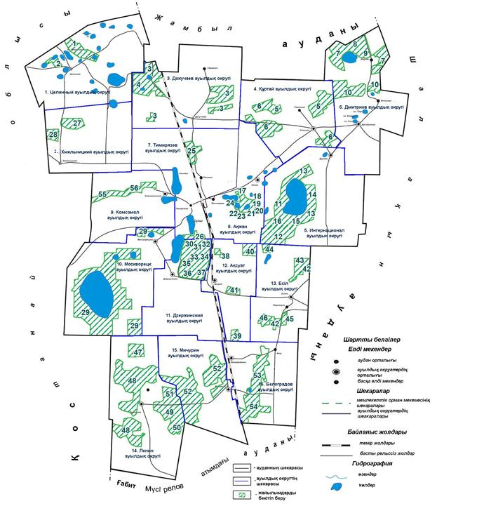

Тимирязев ауданы аумағында жайылымдардың орналасу схемасына (картасына) қоса берілген жер учаскелерін пайдаланушылар тізімі
Схема бойынша № | Жер пайдаланушылардың атауы
Целинный ауылдық округі
1 | "Тем-Лан СК" жауапкершілігі шектеулі серіктестігі
2 | "Хлебуш О.В." жауапкершілігі шектеулі серіктестігі
Докучаев ауылдық округі
3 | "Атамекен Агро Тимирязево" жауапкершілігі шектеулі серіктестігі
4 | "Карбаев А." фермер қожалығы
Құртай ауылдық округі
5 | "Атамекен Агро Тимирязево" жауапкершілігі шектеулі серіктестігі
6 | "Куцеволов В.П." фермер қожалығы
Дмитриев ауылдық округі
7 | "Жаркынколь" жауапкершілігі шектеулі серіктестігі
8 | "Бырлык" шаруа қожалығы
9 | "Абдрахманов Б.С." шаруа қожалығы
10 | "Атамекен Агро Тимирязево" жауапкершілігі шектеулі серіктестігі
57 | "Солтүстік Қазақстан облысы Тимирязев ауданы Докучаев ауылдық округі әкімінің аппараты" КММ
Интернационал ауылдық округі
11 | "Атамекен Агро Тимирязево" жауапкершілігі шектеулі серіктестігі
12 | "Ной Север" жауапкершілігі шектеулі серіктестігі
13 | "Бади" фермер қожалығы
14 | "Усенков Н.А." фермер қожалығы
15 | "Талап и К" фермер қожалығы
16 | "Сальникова Н.В." фермер қожалығы
Ақжан ауылдық округі
17 | "Райт-АА" жауапкершілігі шектеулі серіктестігі
18 | "Низам" шаруа қожалығы
19 | "Сидельников В.С." жеке қасіпкер
20 | "Барабаш Михаил Андреевич" шаруа қожалығы
21 | "Грабовский А.Л." фермер қожалығы
22 | "Райымбеков А.Т." шаруа қожалығы
23 | "Байгужин С.З." шаруа қожалығы
24 | "Мадюк О.А." шаруа қожалығы
Тимирязев ауылдық округі
25 | "Сидельников В.С." жеке қасіпкер
26 | "Штыма В.И." фермер қожалығы
Хмельницкий ауылдық округі
27 | "Сагат СК" жауапкершілігі шектеулі серіктестігі
28 | "Узденбаев Б.Д." шаруа қожалығы
Москворецк ауылдық округі
29 | "Москворецкое" жауапкершілігі шектеулі серіктестігі
59 | "Солтүстік Қазақстан облысы Тимирязев ауданы Москворецк ауылдық округі әкімінің аппараты" КММ
Дзержинский ауылдық округі
30 | "Москворецкое" жауапкершілігі шектеулі серіктестігі
31 | "Ерназ – Агро" жауапкершілігі шектеулі серіктестігі
32 | "Аман и К" фермер қожалығы
33 | "Райымбек и К" фермер қожалығы
34 | "Кочишвили О.Э." шаруа қожалығы
35 | "Филиппов В.А." шаруа қожалығы
36 | "ННИ" фермер қожалығы
37 | "Анар" шаруа қожалығы
Ақсуат ауылдық округі
38 | "Куанышбек и К" жауапкершілігі шектеулі серіктестігі
39 | "Аман и К" фермер қожалығы
40 | "Родник" фермер қожалығы
41 | "Агро-2005" фермер қожалығы
58 | "Солтүстік Қазақстан облысы Тимирязев ауданы Ақсуат ауылдық округі әкімінің аппараты" КММ
Есіл ауылдық округі
42 | "Ишимское-Агро" жауапкершілігі шектеулі серіктестігі
43 | "Олжас и К" фермер қожалығы
44 | "Адалхан" жауапкершілігі шектеулі серіктестігі
45 | "Вайс и К" фермер қожалығы
46 | "Есіл-2020" жауапкершілігі шектеулі серіктестігі
Ленин ауылдық округі
47 | "Москворецкое" жауапкершілігі шектеулі серіктестігі
48 | "Қазақстан Бидайы" жауапкершілігі шектеулі серіктестігі
49 | "Джунусов Н.Т." шаруа қожалығы
50 | "Ахметов К.Б" шаруа қожалығы
51 | "Серикбаев К.С." шаруа қожалығы
Мичурин ауылдық округі
52 | "Мичуринское" жауапкершілігі шектеулі серіктестігі
Белоградов ауылдық округі
53 | "Қазақстан Бидайы" жауапкершілігі шектеулі серіктестігі
54 | "Елимай и М" жауапкершілігі шектеулі серіктестігі
Комсомол ауылдық округі
55 | "Кайнат" жауапкершілігі шектеулі серіктестігі
56 | "Уак и К" жауапкершілігі шектеулі серіктестігі
2024-2025 жылдарға арналған
Солтүстік Қазақстан облысы
Тимирязев ауданы бойынша
жайылымдарды басқару және оларды
пайдалану жөніндегі Жоспарға
2-қосымша
Жайылым айналымдарының қолайлы схемасы

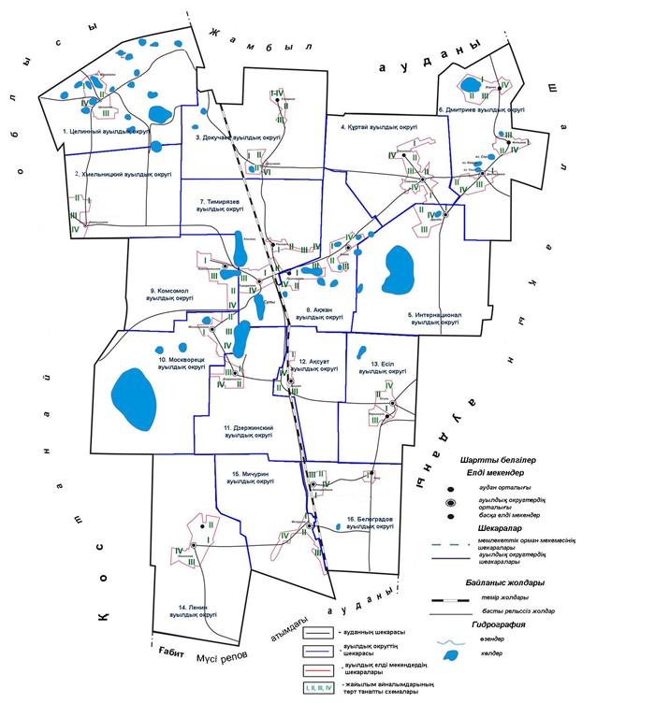

2024-2025 жылдарға арналған
Солтүстік Қазақстан облысы
Тимирязев ауданы бойынша
жайылымдарды басқару және оларды
пайдалану жөніндегі Жоспарға
3-қосымша
Жайылымдардың, оның ішінде маусымдық жайылымдардың сыртқы және ішкі шекаралары мен алаңдары, жайылымдық инфрақұрылым объектілері белгіленген картасы

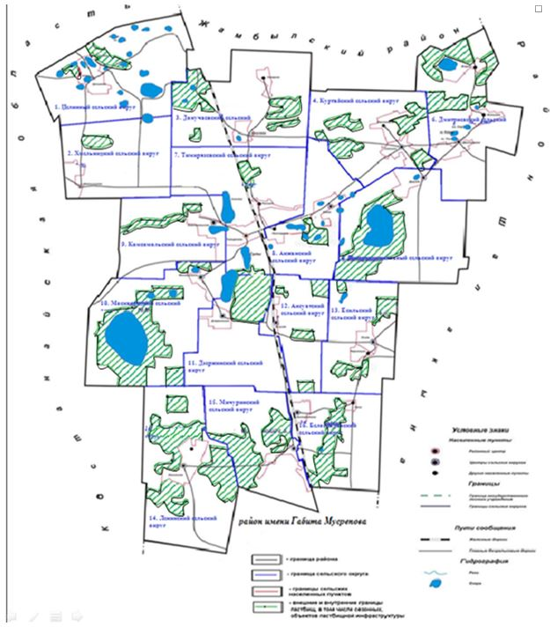

2024-2025 жылдарға арналған
Солтүстік Қазақстан облысы
Тимирязев ауданы бойынша
жайылымдарды басқару және оларды
пайдалану жөніндегі Жоспарға
4-қосымша
Жайылым пайдаланушылардың су тұтыну нормасына сәйкес жасалған су көздерiне (көлдерге, өзендерге, тоғандарға, апандарға, суару немесе суландыру каналдарына, құбырлы немесе шахталы құдықтарға) қол жеткізу схемасы

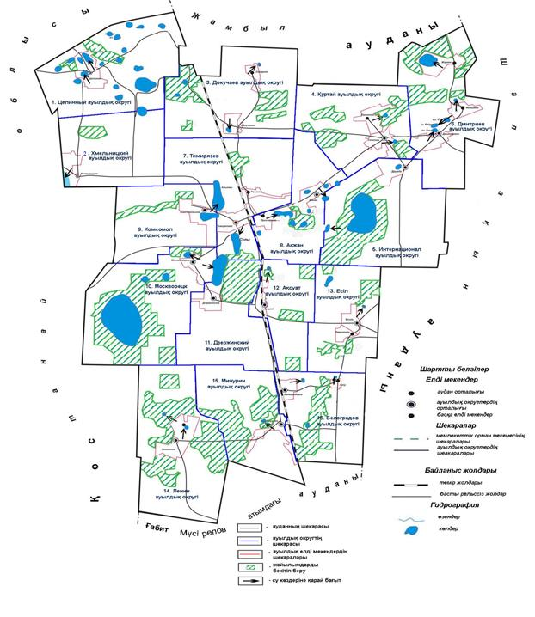

2024-2025 жылдарға арналған
Солтүстік Қазақстан облысы
Тимирязев ауданы бойынша
жайылымдарды басқару және оларды
пайдалану жөніндегі Жоспарға
5-қосымша
Жайылымы жоқ жеке және (немесе) заңды тұлғалардың ауыл шаруашылығы жануарларының мал басын орналастыру үшін жайылымдарды қайта бөлу және оны берілетін жайылымдарға ауыстыру схемасы

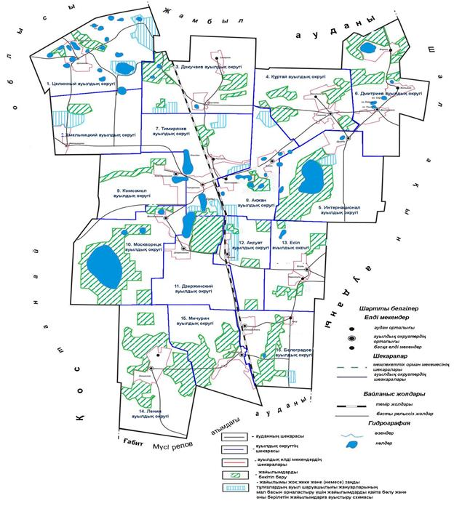

2024-2025 жылдарға арналған
Солтүстік Қазақстан облысы
Тимирязев ауданы бойынша
жайылымдарды басқару және оларды
пайдалану жөніндегі Жоспарға
6-қосымша
Жергілікті жағдайлар мен ерекшеліктерге байланысты жеке ауланың ауыл шаруашылығы жануарларын жаю үшін халықтың қажеттіліктерін қанағаттандыру үшін қажетті жайылымдардың сыртқы және ішкі шекаралары мен алаңдарын белгілейтін схемасы

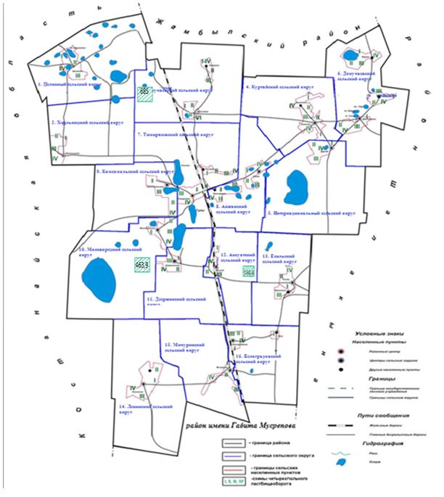

2024-2025 жылдарға арналған
Солтүстік Қазақстан облысы
Тимирязев ауданы бойынша
жайылымдарды басқару және оларды
пайдалану жөніндегі Жоспарға
7-қосымша
Ауыл шаруашылығы жануарларын жаюдың және айдаудың маусымдық маршруттарын белгілейтін жайылымдарды пайдалану жөніндегі күнтізбелік графигі
№ | Ауылдық округтің атауы | Жылдар | Танап нөмірлері
 |  |  | 1 | 2 | 3 | 4
1 | Целинный (1289 га) | 2024 | 25 сәуірден 24 маусымға дейін бір рет оттау | 25 маусымнан 24 тамызға дейін бір рет оттау | 25 тамыздан 22 қазанға дейін бір рет оттау | демалатын танап
 |  | 2025 | 25 тамыздан 22 қазанға дейін бір рет оттау | демалатын танап | 25 сәуірден 24 маусымға дейін бір рет оттау | 25 маусымнан 24 тамызға дейін бір рет оттау
2 | Хмельницкий (510 га) | 2024 | 25 маусымнан 24 тамызға дейін бір рет оттау | 25 тамыздан 22 қазанға дейін бір рет оттау | демалатын танап | 25 сәуірден 24 маусымға дейін бір рет оттау
 |  | 2025 | 25 тамыздан 22 қазанға дейін бір рет оттау | демалатын танап | 25 сәуірден 24 маусымға дейін бір рет оттау | 25 маусымнан 24 тамызға дейін бір рет оттау
3 | Докучаев (4042 га) | 2024 | 25 маусымнан 24 тамызға дейін бір рет оттау | 25 тамыздан 22 қазанға дейін бір рет оттау | демалатын танап | 25 сәуірден 24 маусымға дейін бір рет оттау
 |  | 2025 | 25 тамыздан 22 қазанға дейін бір рет оттау | демалатын танап | 25 сәуірден 24 маусымға дейін бір рет оттау | 25 маусымнан 24 тамызға дейін бір рет оттау
4 | Құртай (2674 га) | 2024 | 25 тамыздан 22 қазанға дейін бір рет оттау | демалатын танап | 25 сәуірден 24 маусымға дейін бір рет оттау | 25 маусымнан 24 тамызға дейін бір рет оттау
 |  | 2025 | 25 маусымнан 24 тамызға дейін бір рет оттау | 25 тамыздан 22 қазанға дейін бір рет оттау | демалатын танап | 25 сәуірден 24 маусымға дейін бір рет оттау
5 | Интернационал  (6120 га) | 2024 | демалатын танап | 25 сәуірден 24 маусымға дейін бір рет оттау | 25 маусымнан 24 тамызға дейін бір рет оттау | 25 тамыздан 22 қазанға дейін бір рет оттау
 |  | 2025 | 25 тамыздан 22 қазанға дейін бір рет оттау | демалатын танап | 25 сәуірден 24 маусымға дейін бір рет оттау | 25 маусымнан 24 тамызға дейін бір рет оттау
6 | Дмитриев (2689 га) | 2024 | 25 тамыздан 22 қазанға дейін бір рет оттау | демалатын танап | 25 сәуірден 24 маусымға дейін бір рет оттау | 25 маусымнан 24 тамызға дейін бір рет оттау
 |  | 2025 | 25 маусымнан 24 тамызға дейін бір рет оттау | 25 тамыздан 22 қазанға дейін бір рет оттау | демалатын танап | 25 сәуірден 24 маусымға дейін бір рет оттау
7 | Тимирязев (1314 га) | 2024 | демалатын танап | 25 сәуірден 24 маусымға дейін бір рет оттау | 25 маусымнан 24 тамызға дейін бір рет оттау | 25 тамыздан 22 қазанға дейін бір рет оттау
 |  | 2025 | 25 тамыздан 22 қазанға дейін бір рет оттау | демалатын танап | 25 сәуірден 24 маусымға дейін бір рет оттау | 25 маусымнан 24 тамызға дейін бір рет оттау
8 | Ақжан (1405 га) | 2024 | 25 тамыздан 22 қазанға дейін бір рет оттау | демалатын танап | 25 сәуірден 24 маусымға дейін бір рет оттау | 25 маусымнан 24 тамызға дейін бір рет оттау
 |  | 2025 | 25 маусымнан 24 тамызға дейін бір рет оттау | 25 тамыздан 22 қазанға дейін бір рет оттау | демалатын танап | 25 сәуірден 24 маусымға дейін бір рет оттау
9 | Комсомол (1985 га) | 2024 | 25 сәуірден 24 маусымға дейін бір рет оттау | 25 маусымнан 24 тамызға дейін бір рет оттау | 25 тамыздан 22 қазанға дейін бір рет оттау | демалатын танап
 |  | 2025 | 25 тамыздан 22 қазанға дейін бір рет оттау | демалатын танап | 25 сәуірден 24 маусымға дейін бір рет оттау | 25 маусымнан 24 тамызға дейін бір рет оттау
10 | Москворецк (6045 га) | 2024 | 25 сәуірден 24 маусымға дейін бір рет оттау | 25 маусымнан 24 тамызға дейін бір рет оттау | 25 тамыздан 22 қазанға дейін бір рет оттау | демалатын танап
 |  | 2025 | 25 тамыздан 22 қазанға дейін бір рет оттау | демалатын танап | 25 сәуірден 24 маусымға дейін бір рет оттау | 25 маусымнан 24 тамызға дейін бір рет оттау
11 | Дзержинский (342 га) | 2024 | 25 сәуірден 24 маусымға дейін бір рет оттау | 25 маусымнан 24 тамызға дейін бір рет оттау | 25 тамыздан 22 қазанға дейін бір рет оттау | демалатын танап
 |  | 2025 | 25 тамыздан 22 қазанға дейін бір рет оттау | демалатын танап | 25 сәуірден 24 маусымға дейін бір рет оттау | 25 маусымнан 24 тамызға дейін бір рет оттау
12 | Ақсуат (3971 га) | 2024 | демалатын танап | 25 сәуірден 24 маусымға дейін бір рет оттау | 25 маусымнан 24 тамызға дейін бір рет оттау | 25 тамыздан 22 қазанға дейін бір рет оттау
 |  | 2025 | 25 тамыздан 22 қазанға дейін бір рет оттау | демалатын танап | 25 сәуірден 24 маусымға дейін бір рет оттау | 25 маусымнан 24 тамызға дейін бір рет оттау
13 | Есіл (422 га) | 2024 | 25 маусымнан 24 тамызға дейін бір рет оттау | 25 тамыздан 22 қазанға дейін бір рет оттау | демалатын танап | 25 сәуірден 24 маусымға дейін бір рет оттау
 |  | 2025 | 25 тамыздан 22 қазанға дейін бір рет оттау | демалатын танап | 25 сәуірден 24 маусымға дейін бір рет оттау | 25 маусымнан 24 тамызға дейін бір рет оттау
14 | Ленин (6870 га) | 2024 | демалатын танап | 25 сәуірден 24 маусымға дейін бір рет оттау | 25 маусымнан 24 тамызға дейін бір рет оттау | 25 тамыздан 22 қазанға дейін бір рет оттау
 |  | 2025 | 25 тамыздан 22 қазанға дейін бір рет оттау | демалатын танап | 25 сәуірден 24 маусымға дейін бір рет оттау | 25 маусымнан 24 тамызға дейін бір рет оттау
15 | Мичурин (6870 га) | 2024 | 25 тамыздан 22 қазанға дейін бір рет оттау | демалатын танап | 25 сәуірден 24 маусымға дейін бір рет оттау | 25 маусымнан 24 тамызға дейін бір рет оттау
 |  | 2025 | 25 маусымнан 24 тамызға дейін бір рет оттау | 25 тамыздан 22 қазанға дейін бір рет оттау | демалатын танап | 25 сәуірден 24 маусымға дейін бір рет оттау
16 | Белоградов  (1865 га) | 2024 | 25 маусымнан 24 тамызға дейін бір рет оттау | 25 тамыздан 22 қазанға дейін бір рет оттау | демалатын танап | 25 сәуірден 24 маусымға дейін бір рет оттау
 |  | 2025 | 25 тамыздан 22 қазанға дейін бір рет оттау | демалатын танап | 25 сәуірден 24 маусымға дейін бір рет оттау | 25 маусымнан 24 тамызға дейін бір рет оттау

© 2012. Қазақстан Республикасы Әділет министрлігінің «Қазақстан Республикасының Заңнама және құқықтық ақпарат институты» ШЖҚ РМК

